Viernes
16
de Octubre

1º de Secundaria
Geografía

El interior de la Tierra

Aprendizaje esperado: Explica la relación entre la distribución de los tipos de relieve, las regiones sísmicas y volcánicas, con los procesos internos y externos de la Tierra.

Énfasis: Reconocer la estructura interna de la Tierra.

¿Qué vamos a aprender?

Ubicarás a la Tierra como un planeta rocoso en el Sistema Solar y describirás su estructura interna, reconociendo su conformación en capas concéntricas. Asimismo, entenderás las características de cada una de ellas, además de mostrar su importancia en los fenómenos geológicos.

Por otra parte, revisarás las ondas sísmicas y otros instrumentos de medición, y definirás el concepto de Astenosfera, así como su relación con la teoría de “La Deriva Continental”.

¿Qué hacemos?

Como sabes, la Tierra forma parte de un sistema planetario: el Sistema Solar. Llamado así porque en su centro se encuentra una estrella el Sol, y girando alrededor de él, en órbitas elípticas están los planetas del Sistema Solar.

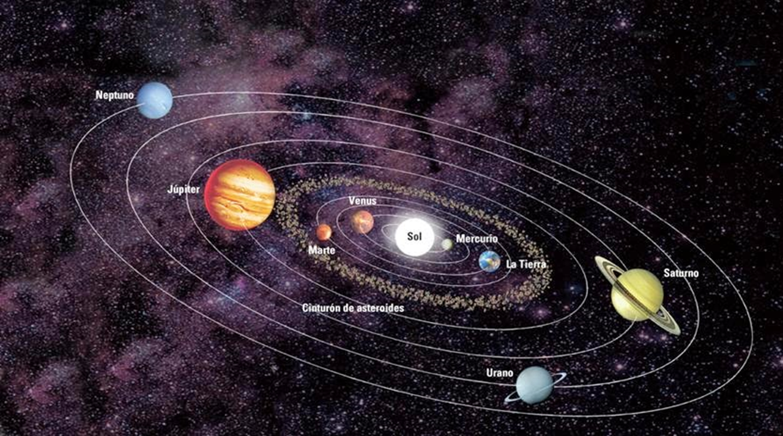

La Tierra como los otros planetas tiene características únicas, que permiten clasificarlo como un planeta rocoso, al igual que: Mercurio, Venus y Marte. Mientras que: Júpiter, Saturno, Urano y Neptuno se denominan planetas gaseosos.
¿Realmente conoces tu planeta? por ejemplo ¿qué forma tiene la Tierra?

La mayoría de las personas dirán que es una esfera, pero realmente no es así, desde el espacio se puede ver que, efectivamente parece una esfera, pero ciertamente es un efecto visual, debido a que el planeta está cubierto por gases que conforman la atmósfera y por una capa de agua conocida como hidrósfera.

Si quitaras esas capas la corteza terrestre realmente tiene una forma irregular, muy parecida a una papa ligeramente esférica, pero con irregularidades, por ejemplo, el diámetro del Ecuador es de 12,750 kilómetros mientras que el diámetro de la circunferencia que va de polo a polo es de 12,730 kilómetros, es decir 20 kilómetros más pequeño. La verdadera forma de la Tierra es un “geoide”, es decir un cuerpo ligeramente esférico con irregularidades en su corteza.

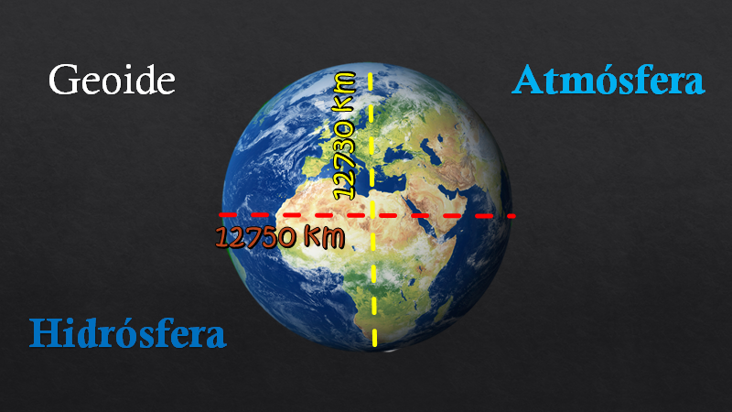

Ahora bien.

- ¿De qué está hecho el planeta?
- ¿Cuál es su estructura?

Para contestar estas preguntas observa el siguiente video en donde podrás identificar la estructura interna del planeta; las capas en que se conforma y las características físicas y químicas de cada una de ellas.

- El interior de la Tierra.
https://www.youtube.com/watch?v=BF0d558Kvu0&ab_channel=Acervo-Televisi%C3%B3nEducativavideo)

Como pudiste apreciar en el video, la información que se tiene acerca de la estructura y composición de la Tierra es resultado del estudio de diversos procesos, como la formación de volcanes, lo que ha permitido a los científicos proponer nuevos modelos y teorías sobre la composición interna del planeta.

La herramienta que se utiliza para descubrir la estructura interna de un planeta tan grande como la Tierra, son las ondas sísmicas que se clasifican según sus efectos en las ondas P, o primarias y las ondas S, o secundarias, las cuales son registradas mediante un sismógrafo durante los terremotos.

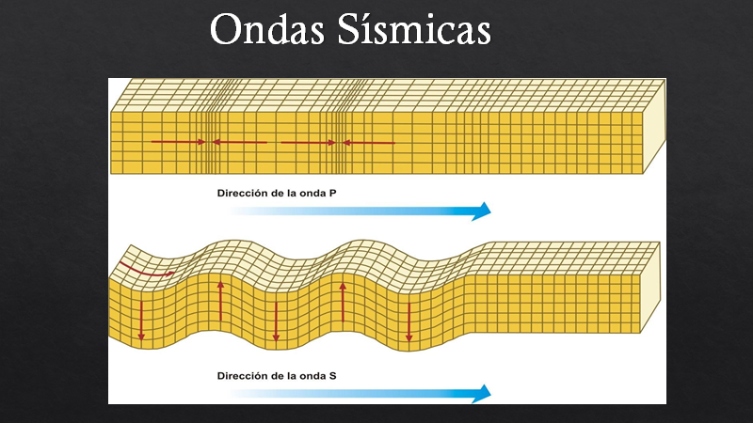 | 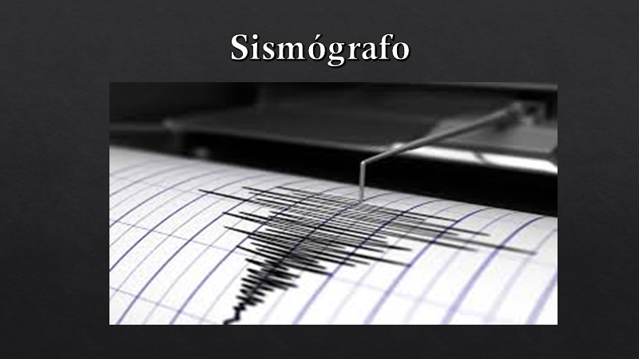

¿Pudiste identificar las características de las capas internas que conforman la Tierra?

Ahora se recapitulará sobre la información que viste en el video:
La Tierra está compuesta de 3 capas principales: núcleo, manto y corteza.

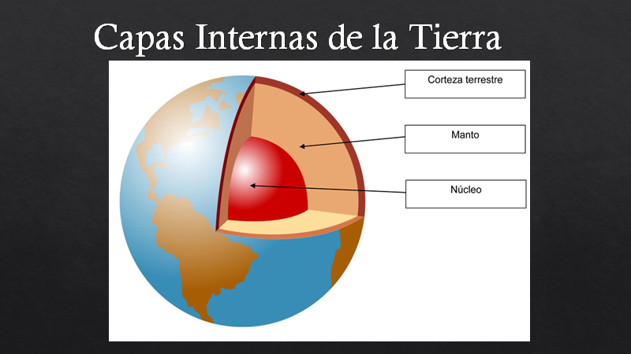

¿Qué nombre tienen las líneas que dividen cada capa?

Están separadas por discontinuidades las más importantes son: Mohorovicic que divide a la corteza del manto y Gutemberg que separa al manto del núcleo.

Ahora vas a profundizar un poco más acerca de las características de cada una de las capas de la Tierra.

Núcleo:
Es la capa más profunda con 3,471 kilómetros de espesor y representa el 54% de la estructura interna del planeta, casi un poco más de la mitad de la masa de la Tierra, además de su tamaño, su temperatura es cercana a los 6,000 grados Celsius en el interior del núcleo y a los 4,000 grados Celsius en el exterior, compuesto principalmente de hierro y níquel. Presenta un estado líquido en la parte externa y sólido en la interna. ¿Sabías que la temperatura del núcleo terrestre es equivalente a la de la superficie del Sol? Además, los movimientos convectivos del núcleo externo, que hacen fricción con la rotación de la Tierra, producen las cargas eléctricas que generan el campo magnético, por lo que se conoce como dínamo, o “motor” de la Tierra.

Manto:
Es una capa intermedia con un espesor de 2,830 kilómetros aproximadamente, lo que representa el 45% del total de la estructura del planeta, con unos 2,000 grados Celsius que aumentan o descienden según se alejan los materiales del núcleo. Está compuesto principalmente de silicatos, hierro y magnesio en un estado de viscosidad que varía según su cercanía a la corteza, entre más cercano esté al núcleo menor será su viscosidad y las zonas debajo de la corteza presentarán una viscosidad mayor, debido a esto y a sus altas temperaturas.

En esta área se encuentra una subcapa llamada Astenosfera, en ella se presentan los movimientos convectivos que son movimientos de ascenso y descenso de material magmático responsables de la actividad sísmica y volcánica del planeta, por lo tanto, funcionan como las ruedas que hacen mover a las placas tectónicas del planeta.

Corteza:
Es la capa más superficial del planeta y se pueden distinguir dos tipos diferentes de corteza; la corteza oceánica con un espesor de entre 5 a 10 kilómetros compuesta de rocas basálticas densas y la corteza continental con rocas graníticas de baja densidad presentando un espesor de 30 a 70 kilómetros según el lugar de la corteza. Ambas representan tan solo el 1% de la estructura total del planeta, pero también son el lugar con mayor diversidad de formas y elementos, en conjunto, la parte superior de la Astenosfera y la corteza terrestre forman lo que se denomina Litósfera o esfera de rocas que es justamente donde ocurren la mayor parte de los fenómenos geológicos de la Tierra y por tanto representaría el fuselaje del mundo. La corteza terrestre se refiere al sustrato geológico que pisas y es el producto de la actividad interna del manto y los procesos exógenos, de tal modo que representa la zona de transición entre el cuerpo sólido y rocoso del planeta y la atmósfera.

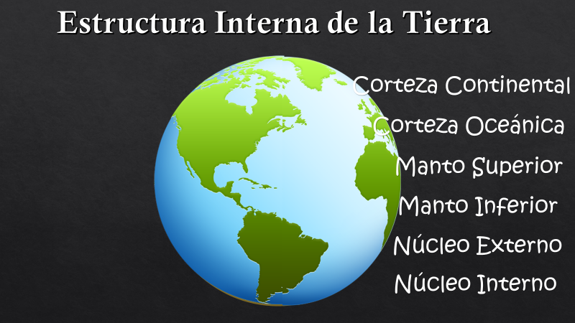

La Tierra está formada por distintas capas acomodadas según su composición.
Pero, ¿por qué están ordenadas de esa forma?
Eso se debe al material de cada una de ellas, para explicarlo se hará una demostración.

Si puedes, realiza la siguiente actividad, que será la preparación de un aderezo para ensaladas, los materiales que ocuparás son:

- Un recipiente translúcido.
- Miel.
- Mostaza.
- Jugo de Naranja.
- Aceite de oliva.
- Granos de sal de mar.
- Un recipiente de cristal para ensaladas.

Preparación

Ya que tengas todos los materiales, observa atentamente lo que pasa, primero añade la miel al recipiente, después agregas unos granos de sal, poco a poco irás viendo que los granos se hunden en la miel, esto se debe a que son más densos que la miel. Ahora agrega un poco de mostaza observa que se queda por encima de la miel y de la sal porque tiene menor densidad, después agrega jugo y un poco de aceite de oliva. Puedes ver, ¿qué se forman capas? estas se acomodan de acuerdo con su densidad.

La densidad se explica cómo la relación entre masa y volumen de un cuerpo, la fuerza de atracción de la Tierra acomoda sus elementos por capas.

Así como se acomodan los ingredientes de este sabroso aderezo, de igual manera se distribuyen las capas de la Tierra.

Hay una conocida frase de un libro sobre la estructura interna de la Tierra, que dice:

“...por grande que sean las maravillas de la naturaleza, hay siempre razones físicas que pueden explicarlas.” escrita por Julio Verne en su libro VIAJE AL CENTRO DE LA TIERRA, en 1864.
Con esta frase se puede deducir que: Los fenómenos físicos que observas en las capas de la Tierra pueden ser explicados por la geología que es una ciencia auxiliar de la geografía.

Para continuar con el tema de la sesión revisa el siguiente esquema que se presenta de la Estructura interna de la Tierra.

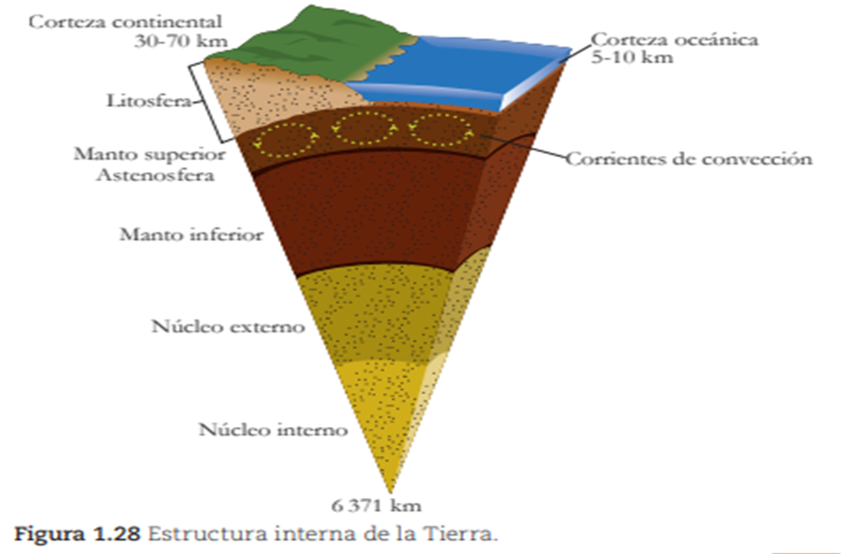

- ¿Puedes identificar la distribución de las capas?

- ¿Qué relación hay entre la estructura interna de la Tierra con los movimientos de la corteza terrestre?

Desde mediados del siglo XX, se sabe que la superficie de la Tierra está en continuo movimiento. En 1968 se postuló la teoría de la tectónica de placas, la cual establece que la corteza terrestre está fragmentada en grandes bloques que se desplazan sobre el manto superior.

La teoría de la Deriva Continental propone que los continentes estaban originalmente unidos en un supercontinente llamado Pangea.

Los procesos tectónicos que suceden en el interior de la Tierra tienen repercusiones sobre la superficie de la corteza terrestre. Las manifestaciones más evidentes son el vulcanismo y la sismicidad. Estas son importantes debido a que no solo influyen en la dinámica natural del planeta, sino también sobre la población humana.

Bien en esta sesión has aprendido sobre tu planeta y las capas que lo componen.

ABC geográfico.
En esta sesión corresponde descubrir algunos de los datos más interesantes sobre el estado de Colima.

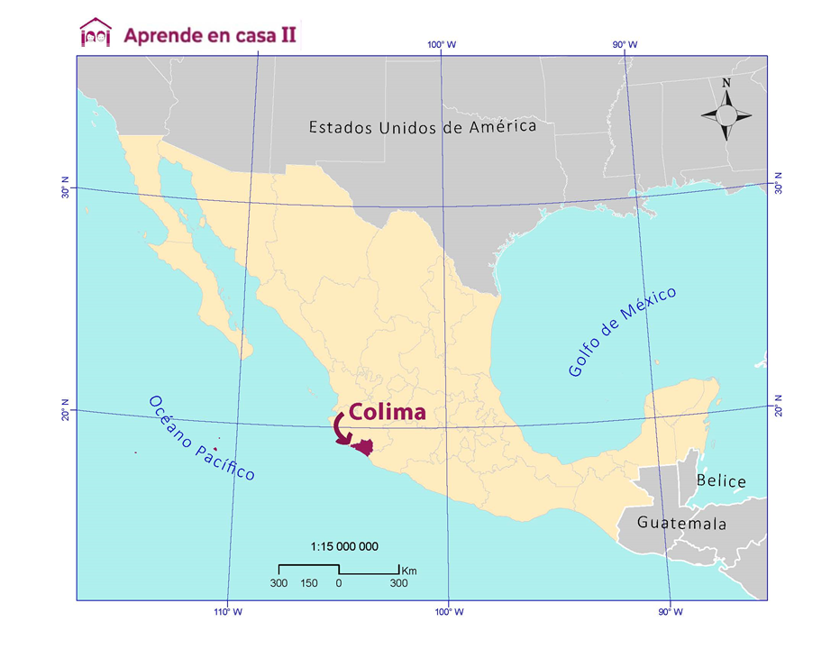

¿Sabías que entre el estado de Colima y Jalisco se encuentra uno de los volcanes más activos de México?

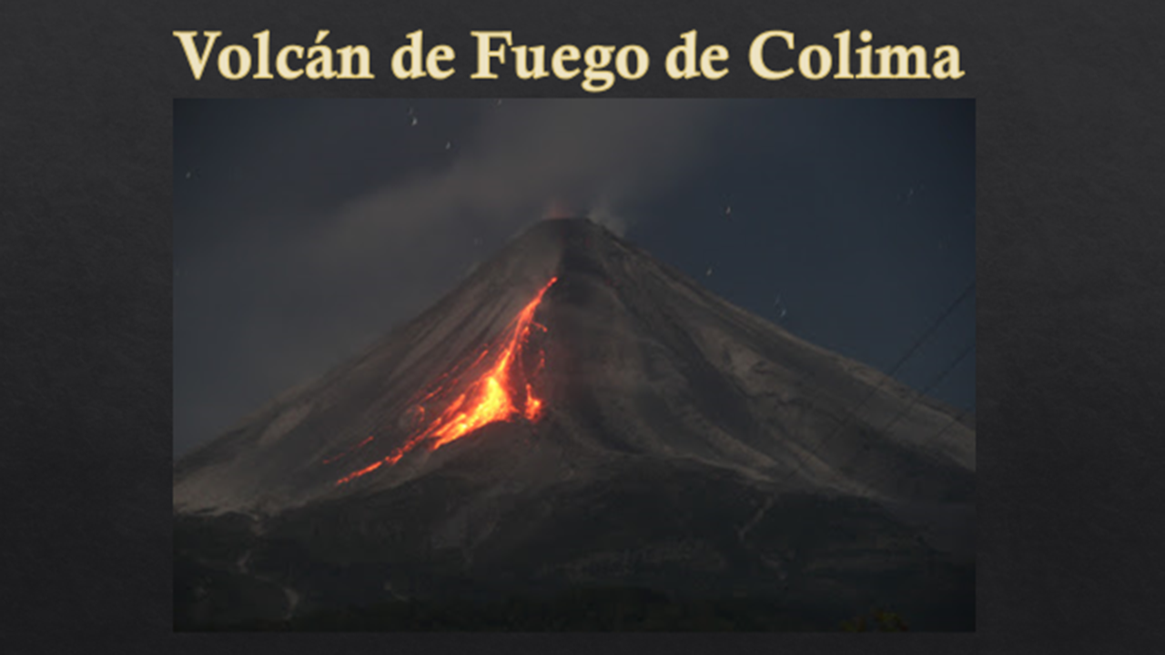

Así es, el volcán de fuego de Colima, cuyo origen y actividad es resultado de la dinámica interna del planeta, ya que la sismicidad y el vulcanismo que se experimenta en la corteza terrestre procede de los procesos que tienen lugar en el manto, principalmente en su parte externa denominada astenosfera; resultado de la energía acumulada en el interior del planeta.

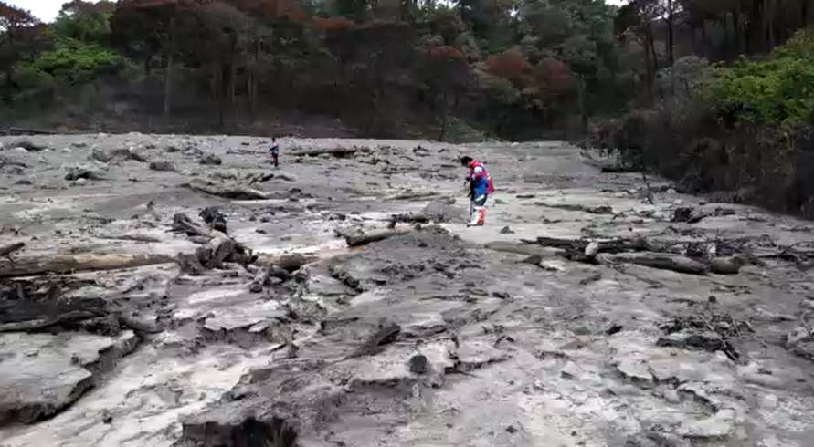

Los volcanes como el de Colima se forman en los límites de estas placas, cuando chocan entre sí.

Otro dato interesante de Colima, es que en Suchitlán Comala, Pueblo Mágico de México, se celebra un encuentro entre las comunidades indígenas de la región, en este intercambio de conocimientos ancestrales principalmente se desarrolla la venta de artesanías, se presentan danzas tradicionales y se muestra la gastronomía de más de 80 comunidades localizadas en 10 municipios del estado.

Colima tiene 3 de las bebidas más refrescantes, la tuba que se elabora con la fermentación de la palma de coco, es decir la palma y no el coco. El bate es una bebida que se elabora con semilla de chan acompañada con piloncillo y el tejuino se prepara con maíz fermentado y miel de piloncillo, aderezado con hielo y jugo de limón o naranja agria.

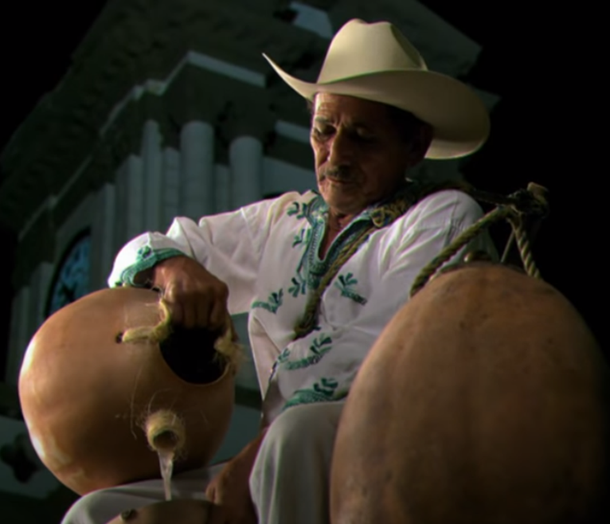

Para cerrar esta sección realiza un recorrido visual por esta entidad.

- Colima
https://www.youtube.com/watch?v=h_6AJX0vV4A

Volviendo al tema de la sesión del día de hoy en tu libro de texto, encontrarás la secuencia de este tema. Es importante que lo revises para ampliar tus conocimientos. Conforme lo leas, identifica las características de las capas de la Tierra que se mencionan en el libro, subraya las ideas principales y consulta en el diccionario las palabras que no conozcas. También puedes visitar el Museo Virtual de Geología del Servicio Geológico Mexicano. El tema visto el día de hoy se encuentra en:
https://www.sgm.gob.mx/Web/MuseoVirtual/Planeta/Geologia-Fisica.html

En las siguientes sesiones se continuará haciendo énfasis en cómo las placas tectónicas, ejercen sus movimientos y las consecuencias en diferentes partes del mundo y en México principalmente; así como su relación con la distribución de las zonas de sismicidad y vulcanismo.

El Reto de Hoy:

Elabora un diagrama o dibujo de la estructura interna de la Tierra. Puedes ocupar el libro de texto para guiarte, recuerda agregar la información más relevante acerca de las características de cada capa.

Muestra tu diagrama o dibujo a tu profesor y compañeros cuando tengas oportunidad.

¡Buen trabajo!

Gracias por tu esfuerzo.

Para saber más:

Lecturas

http://conaliteg.esfinge.mx/Geografia_Innova/

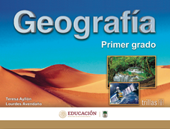

https://www.etrillas.mx/material/Ge1A.html

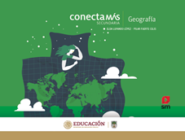
http://guiasdigitales.grupo-sm.com.mx/sites/default/files/guias/184292/index.html

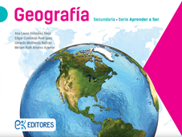

http://ekeditores.com/S00321/
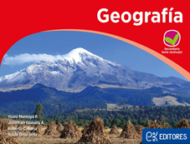

http://ekeditores.com/S00322/

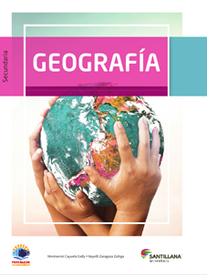

https://www.santillanacontigo.com.mx/libromedia/fortaleza-academica/cge1-fa/mobile.html

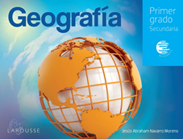

https://digital.latiendadellibrero.com/pdfreader/geografa50147408

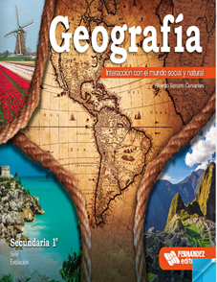

https://libros.conaliteg.gob.mx/20/S00325.htm

https://mx.edicionesnorma.com/conaliteg-geografia/

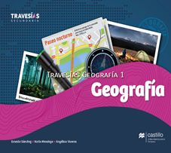

https://recursos.edicionescastillo.com/secundariaspublicas/visualizador/1_geo_tra/index.html#page/1

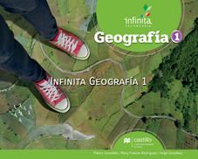

https://recursos.edicionescastillo.com/secundariaspublicas/visualizador/1_geo_inf/index.html#page/1

